《大数据分析与挖掘》上机报告

姓名： 张慎岳
学号： 2409040129
专业班级： 数据2401
完成时间 ： 2026年 11 月 3 日
基于随机森林与 XGBoost 的分类算法对比分析
第1章 实际问题描述
分类问题在现实中有广泛的应用背景。银行需要判断一张钞票的真伪，邮箱服务商需要过滤垃圾邮件，金融机构需要决定是否批准一笔信贷申请，这些问题本质上都是根据对象的若干属性特征将其划入两个类别之一。分类错误的代价往往很高：把正常邮件判为垃圾会耽误用户处理重要信息，把伪钞判为真钞会造成直接的资金损失，把高风险客户误判为优质客户则会带来坏账风险。因此，构建精度高、泛化能力强的分类模型具有明确的实际意义。
单棵决策树虽然可解释性强，但容易过拟合、对样本扰动敏感，泛化性能有限。集成学习通过组合多个基学习器来缓解这一问题，其中以 Bagging 为代表的随机森林和以 Boosting 为代表的 XGBoost 是目前工业界应用最广泛的两种树模型集成算法。两者都能自动处理混合类型的特征、对量纲不敏感，但集成机制上的差异使它们在精度、稳定性和调参成本上各有特点。
本实验的目的是：在三个规模与难度各不相同的真实数据集上，使用 Python 分别训练随机森林与 XGBoost 分类模型，在独立测试集上比较两者的分类准确率；在此基础上采用控制变量法逐一考察各超参数取值变化对准确率的影响，并结合两种集成算法的机理对实验现象给出解释，为实际应用中的算法选择与参数设置提供参考。
第2章 数据来源
2.1 数据集概述
实验数据取自 UCI 机器学习数据库的三个经典二分类数据集。bank 数据集包含 1372 个样本，特征为钞票图像经小波变换提取的 4 个统计量，任务是识别钞票真伪；spambase 数据集包含 4601 个样本，特征为邮件中 57 个特定词汇与字符的出现频率及大写字母比例统计量，任务是识别垃圾邮件；Australian 数据集包含 690 个样本，特征为经过脱敏处理的 14 个信贷申请属性，混合了连续型与离散型变量，任务是信贷审批决策。三个数据集的基本信息见表 2-1。
表 2-1 数据集基本信息
数据集 | 样本数 | 特征数 | 正类占比 | 任务
bank | 1372 | 4 | 55.54% | 钞票真伪识别
spambase | 4601 | 57 | 39.40% | 垃圾邮件识别
Australian | 690 | 14 | 44.49% | 信贷审批决策
三个数据集在样本规模、特征维度和数据可分性上差异明显，bank 特征少且类别可分性好，spambase 特征多且含有噪声，Australian 样本量最小且类别不平衡，这样的组合便于观察算法行为随数据条件的变化。
2.2 数据预处理
读入数据后首先将所有字段统一为数值类型并剔除含缺失值的行。三个数据集的类别标签取值均为 1 和 −1，而 XGBoost 要求标签取值落在 [0, 类别数) 区间内，因此统一映射为 1 和 0，其中 1 为正类、−1 映射为 0（负类）。
数据按 70% 训练、30% 测试的比例划分，划分时采用分层抽样以保持训练集与测试集类别比例一致。三个数据集在文件中均按类别先后排序存放，若直接随机划分，测试集的类别构成会明显失衡，因此三者统一采用分层抽样；其中 Australian 的样本量最小，类别比例一旦偏移对准确率的影响也最大。测试集不参与训练与网格搜索选参，仅在最终性能评估中使用；超参数扫描记录的准确率曲线仅用于观察各参数的行为规律，不据此选择模型。
2.3 实验环境与基线配置
实验在 Python 环境下完成，模型分别采用 scikit-learn 的 RandomForestClassifier 与 xgboost 库的 XGBClassifier 实现，数据处理使用 pandas，评估使用 scikit-learn 的模型选择与指标模块，绘图使用 matplotlib。
XGBoost和随机森林两种算法的基线超参数均取常用的经验配置。随机森林取200棵树，不限制树深，每次分裂仅考察特征总数平方根（$\sqrt{p}$）个候选特征；XGBoost取200棵树、学习率 0.1、最大深度 6、行采样与列采样比例均为0.8、L2 正则系数为 1。超参数实验采用控制变量法，固定其余参数，每次只改变一个超参数的取值，记录测试集准确率随该参数变化的完整曲线；另以训练集五折交叉验证进行网格搜索，交叉验证只用于选参，测试集仍只在最终评估中出现一次。
第3章 分类算法
3.1 随机森林
随机森林是 Bagging 思想的代表性算法。它通过对训练集做多次自助重采样构建多棵决策树，并在每棵树的每个节点分裂时只从随机抽取的部分特征中选择最优分裂，最终以投票或概率平均的方式综合所有树的输出。双重随机性使各棵树尽可能互不相关，大量误差不相关的树经平均后方差被显著压低，整体模型因此比单棵树更稳定。
本实验考察随机森林的四个主要超参数。n_estimators 决定树的数量，关系到方差平均化的充分程度；max_depth 限制单棵树的生长深度，控制单棵树的复杂度；min_samples_leaf 规定叶节点的最小样本数，是最直接的结构正则化手段；max_features 决定每次分裂可考察的特征比例，直接影响树之间的相关性，是 Bagging 去相关机制的关键。
3.2 XGBoost
XGBoost 属于梯度提升树家族，采用加法模型的思想，每一轮训练一棵新树来拟合当前模型在训练样本上的损失梯度，并逐步累加到现有模型上。其目标函数在损失项之外显式加入了树的复杂度惩罚项，并利用二阶梯度信息加速收敛，因而兼具精度与正则能力。与 Bagging 的并行独立训练不同，Boosting 的各棵树串行依赖，后一棵树建立在前面的全部误差之上。
本实验考察 XGBoost 的七个主要超参数。n_estimators 为树的轮数，learning_rate 为每轮的收缩步长，两者共同决定模型的拟合总量，必须联合调节；max_depth 控制单棵树的容量；subsample 与 colsample_bytree 分别为行采样与列采样比例，向训练过程引入随机性；min_child_weight 与 reg_lambda 分别限制叶节点权重与 L2 正则强度，是最主要的两个显式正则化参数。
3.3 评价指标
实验以独立测试集上的分类准确率作为主要指标，即被正确分类的测试样本所占比例。为观察错误的结构，辅以混淆矩阵分析两类错误的分布；为避免 0.5 分类阈值的影响，辅以 ROC 曲线与 AUC。网格搜索阶段在训练集内部采用五折交叉验证的平均准确率选择超参数组合。
第4章 实验结果与分析
4.1 基线分类准确率
在各自默认配置下，两种算法在三个数据集独立测试集上的准确率见表 4-1 与图 4-1。
表 4-1 基线测试集准确率
数据集 | 随机森林 | XGBoost
bank | 0.9903 | 0.9927
spambase | 0.9566 | 0.9529
Australian | 0.8551 | 0.8696
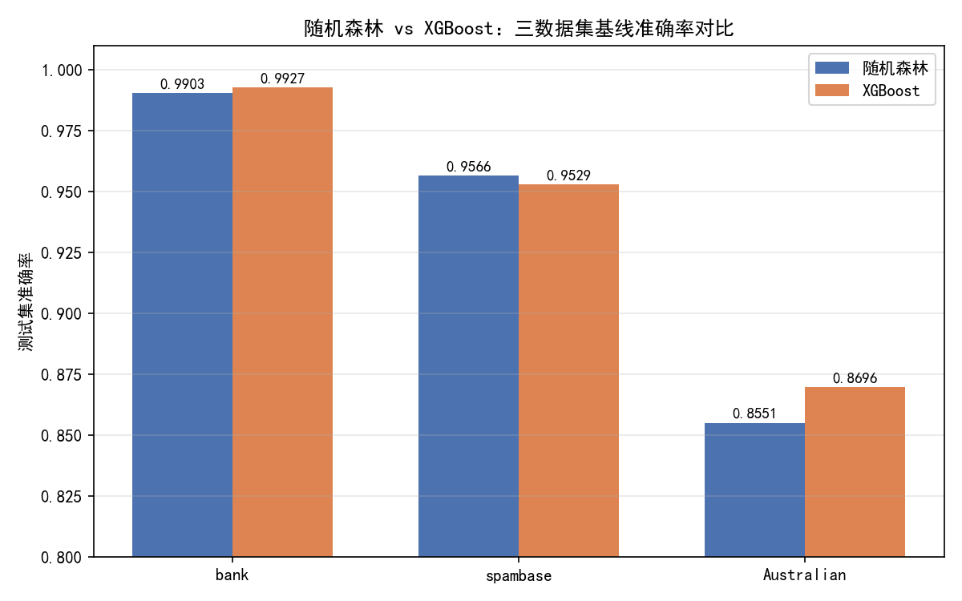
图 4-1 两算法三数据集基线准确率对比
XGBoost 在 bank 与 Australian 上分别高出 0.24 和 1.45 个百分点，随机森林在 spambase 上高出 0.37 个百分点，三个数据集上的整体差距均在 1.5 个百分点以内，总体精度水平相当。考虑到 Australian 的测试集只有 207 个样本，一个样本的对错即相当于 0.48 个百分点，这一量级的差距尚不足以说明两种算法存在稳定的优劣关系。
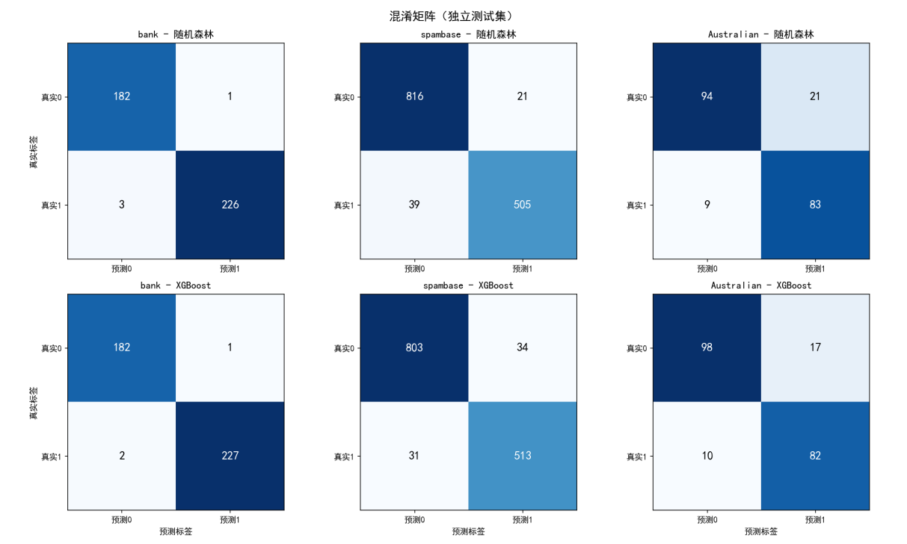
图 4-2 独立测试集混淆矩阵
混淆矩阵反映了准确率指标未能体现的差异。bank 上两种算法分别只错分 4 个与 3 个样本，错误数量均已很少。spambase 上两者的错误结构明显不同：随机森林误报 21 例、漏报 39 例，精确率 0.960、召回率 0.928；XGBoost 误报 34 例、漏报 31 例，精确率 0.938、召回率 0.943。随机森林把正常邮件误判为垃圾的情况更少，XGBoost 漏掉垃圾邮件的情况更少。在垃圾邮件过滤的实际业务中，把正常邮件错判为垃圾邮件的代价通常高于漏过垃圾邮件，因此准确率略低的随机森林未必是更差的选择，这也说明准确率并不是评价分类器的唯一维度。Australian 上 XGBoost 的优势主要来自对多数类的识别更准，与其 55 比 45 的类别不平衡有关。
4.2 随机森林超参数的影响
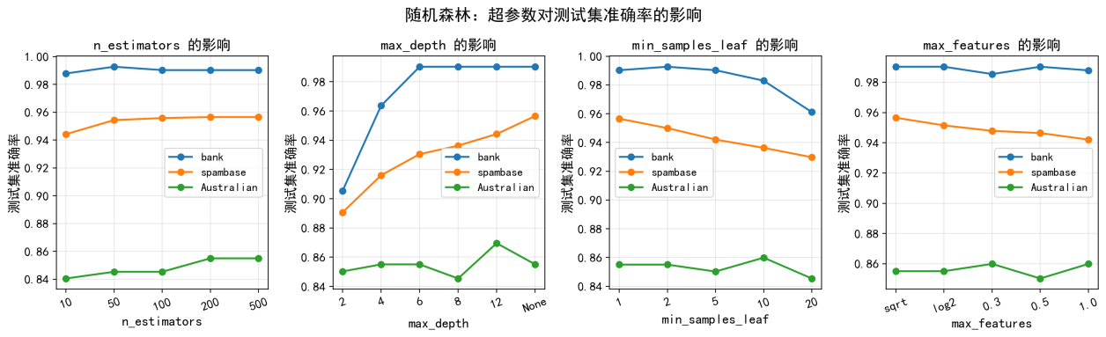
图 4-3 随机森林超参数对测试集准确率的影响
n_estimators 的影响在三个数据集上规律一致。树数从 10 增加到 200 的过程中准确率稳步上升，spambase 上由 0.9442 升至 0.9566，此后继续增加到 500 棵时曲线完全走平。这与 Bagging 的机理相符：单棵树的方差经大量树的预测平均而被抵消，树数只决定平均是否充分，达到饱和后继续加树既不提升也不损害泛化，代价只是训练时间的线性增长。
max_depth 是对随机森林影响最大的超参数，但深层并未带来过拟合。bank 上深度从 2 增至 6 时准确率由 0.9053 跃升至 0.9903，提升近 8.5 个百分点后饱和；spambase 上准确率随深度单调上升，直到不限制深度时取得最优的 0.9566。允许单棵树完全生长并未损害泛化，原因在于数百棵深树的预测误差在平均过程中相互抵消，Bagging 的降方差机制使深层结构仍然有效，这一点与后文 XGBoost 的表现相反。
min_samples_leaf 的结果体现了过强正则化的负面影响。bank 上取值 2 时准确率达到峰值 0.9927，此后随取值增大持续下降，取 20 时降至 0.9612，较取 1 时低 2.9 个百分点，属于典型的欠拟合；Australian 的曲线波动很小，取值 1 至 20 之间始终在 0.8454 至 0.8599 之间摆动，取 10 时略高于取 1 时，这一差异只相当于测试集中的一个样本，属于抽样波动而非规律；spambase 上却从取 1 开始单调下降至 0.9298，说明该数据集样本充足，默认的完全生长树已足以控制方差，再施加叶子约束反而引入了额外的偏差。可见正则化并非普遍有益，其效果取决于数据自身的偏差与方差状况。
max_features 的影响主要体现在特征较多的数据集上。spambase 的 57 个特征中每次分裂考察约 7.5 个（sqrt 取法）时最优，取全部特征时降至 0.9421，因为全部特征参与分裂使各棵树高度相关，Bagging 借助特征随机化实现去相关的机制随之失效；bank 只有 4 个特征，各种取法之间差别很小。总体来看，随机森林的四条超参数曲线都较为平坦，默认配置在 spambase 上即已最优，体现了该算法稳定、免调参的工程优势。
4.3 XGBoost 超参数的影响
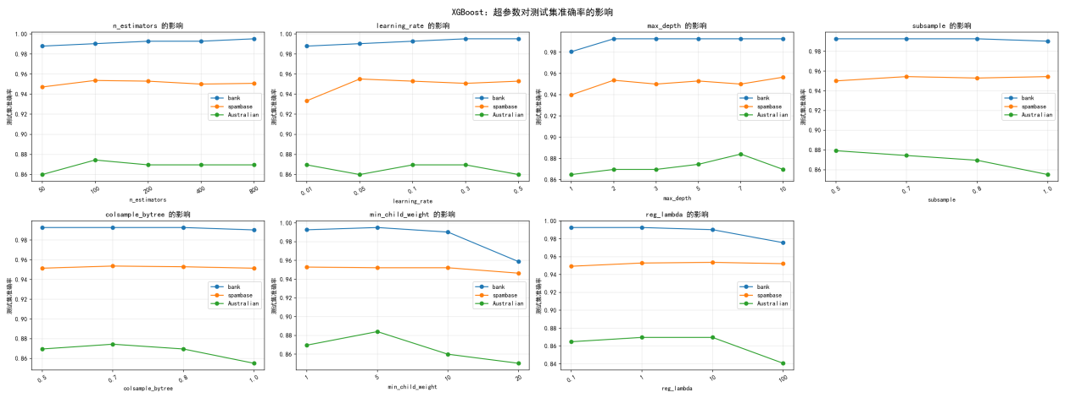
图 4-4 XGBoost 超参数对测试集准确率的影响
learning_rate 与 n_estimators 必须联合考察，这是 XGBoost 与随机森林最本质的区别。Boosting 串行地逐步拟合残差，学习率决定每一步的步长、树数决定总步数，二者共同决定拟合总量。三个数据集呈现出三种典型形态：bank 数据可分性好，树数增至 800 时准确率持续上升至 0.9951，学习率加大到 0.5 也无过拟合迹象；spambase 含噪声较多，树数在 100 处达峰后轻微回落，学习率 0.01 只配 200 棵树时明显欠拟合（0.9334），学习率 0.05 时恢复到 0.9551，直接说明小步长必须配合更多轮数才能充分拟合；Australian 样本最少，树数在 100 处达到峰值 0.8744 后进入平台，体现了小数据上迭代过多会逐渐拟合噪声的特点。
max_depth 的表现进一步凸显了两种集成机制的差异。XGBoost 在 bank 上深度为 1 时欠拟合，深度达到 2 之后曲线完全平坦；而在 Australian 上出现清晰的倒 U 形，深度 7 时达峰 0.8841，深度 10 时回落到 0.8696。同样允许深树生长，随机森林在相同数据上不限深度反而最好，XGBoost 却在过深处受损，原因在于 Bagging 的各棵深树独立训练、误差在平均中抵消，而 Boosting 的深树逐棵累加拟合残差，容量过大时误差不断累积，过拟合由此产生。
subsample 与 colsample_bytree 的随机化作用在 Australian 上规律明确：行采样比例从 0.5 增至 1.0 的过程中准确率单调下降 2.4 个百分点，列采样取 1.0 时最差、比取 0.7 低 1.9 个百分点。采样带来的随机性在小样本条件下起到了隐式正则的作用，而在数据充足的 bank 和 spambase 上影响很小。min_child_weight 与 reg_lambda 呈现出适度有益、过强有害的一致模式：bank 与 Australian 在 min_child_weight 为 5 处均出现小幅峰值，取 20 时 bank 下降 3.4 个百分点；reg_lambda 增至 100 时 bank 与 Australian 分别下降 1.7 和 2.9 个百分点。spambase 对这两个参数几乎不敏感，说明数据量足够大时方差已不再是主要问题。
4.4 两种算法的对比分析
把图 4-3 与图 4-4 放在一起观察，两种算法的差别集中在稳定性上。随机森林各参数曲线普遍平坦、默认配置即近最优，这源于 Bagging 并行平均、误差不累积的机制，各棵树独立训练，树数与深度增加只会让平均更充分，不会带来额外的过拟合风险。XGBoost 的曲线波动明显，学习率、深度和正则参数都需要仔细调节，调参空间大，但取值不当时性能下降也更快，因为 Boosting 中每个超参数的影响都会经串行累加被放大。
超参数的敏感程度还与数据集特性密切相关。bank 可分性好且特征少，各条曲线都很平坦，只有深度不足或正则过强时出现欠拟合型下降；spambase 特征多、样本足、含噪声，随机森林一侧的特征采样与树深作用显著，XGBoost 一侧主要表现为学习率过小时的欠拟合；Australian 样本最少，对各类正则化与随机化参数都最敏感，采样与正则都能带来一至两个百分点的收益，同时测试集过小也使其曲线抖动最大，其中一部分波动来自估计方差而非参数本身。
4.5 模型评估与可解释性
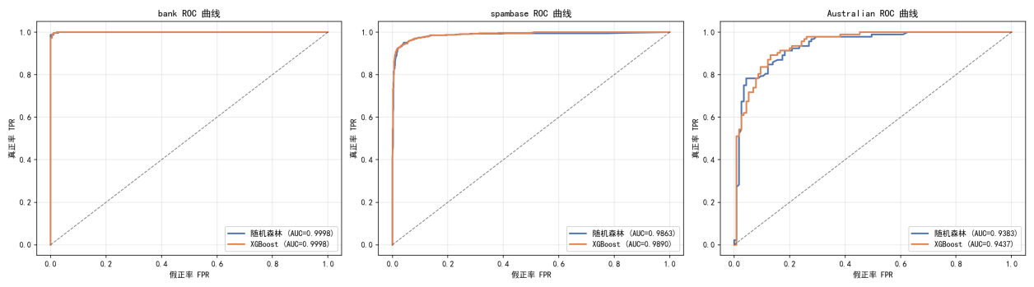
图 4-5 两算法 ROC 曲线与 AUC
ROC 分析为准确率提供了补充视角。bank 上两种算法的 AUC 均为 0.9998，排序能力接近理想水平；spambase 上 XGBoost 为 0.9890，略高于随机森林的 0.9863；Australian 上两种算法准确率仅 0.86 左右，AUC 却达到 0.94 上下，说明模型对样本的排序能力明显好于 0.5 阈值下的硬分类结果，两类错误可以通过调整分类阈值进一步平衡。
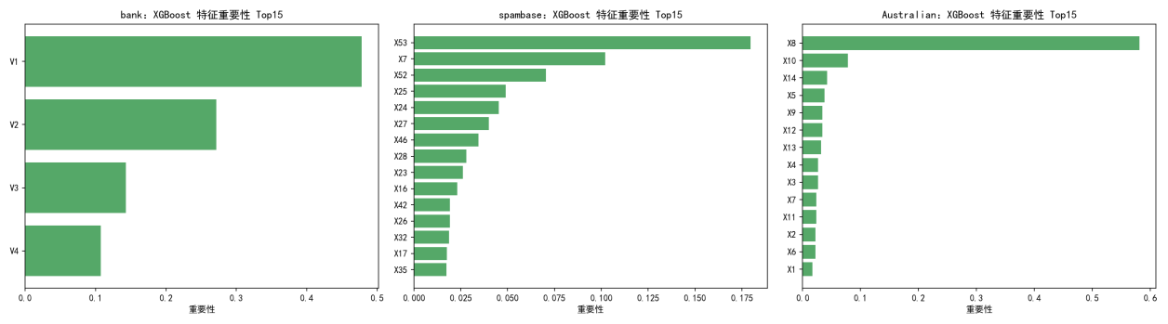
图 4-6 XGBoost 特征重要性 Top15
特征重要性分析给出了模型决策依据的直观解释。bank 上特征 V1 的重要性约 0.47，占据主导地位，表明钞票真伪主要由第一维小波统计量决定。spambase 上最重要的特征依次为字符“$”的频率、词汇 remove 的词频、字符“！”的频率、词汇 hp 与词汇 money 的词频，其中 hp 实际上是正常邮件的标志，其余几个则是垃圾邮件的典型信号，与领域直觉吻合，说明模型同时学习到了指示垃圾与指示正常两类证据。Australian 上特征 X8 的重要性约 0.58，明显高于其余特征，需要说明的是基于分裂增益的重要性计算偏向取值较多的连续特征，解读连续与离散特征的相对地位时应注意这一偏差。
实验还以训练集五折交叉验证对 XGBoost 的五个超参数进行了网格搜索，搜索空间为 n_estimators ∈ {100, 300}、learning_rate ∈ {0.05, 0.1}、max_depth ∈ {3, 6}、subsample ∈ {0.8, 1.0}、colsample_bytree ∈ {0.8, 1.0}，共 32 种组合，其余超参数固定为基线配置，结果见表 4-2。
表 4-2 XGBoost 五折交叉验证网格搜索结果
数据集 | 交叉验证最优参数 | CV 准确率 | 测试准确率
bank | lr=0.1, n=100, depth=6, sub=0.8, col=0.8 | 0.9948 | 0.9903
spambase | lr=0.05, n=300, depth=6, sub=1.0, col=0.8 | 0.9537 | 0.9558
Australian | lr=0.1, n=100, depth=6, sub=0.8, col=1.0 | 0.8799 | 0.8647
注：lr 为 learning_rate，n 为 n_estimators，depth 为 max_depth，sub 为 subsample，col 为 colsample_bytree。
值得注意的是，bank 上网格搜索的测试准确率低于单参数扫描中观察到的最高点 0.9951，一方面是网格空间没有覆盖扫描中表现更好的取值，另一方面是交叉验证优化的是期望泛化性能，单次测试集的结果只是它的一个随机实现。这恰好说明以测试集最高点为目标反复调参会造成对测试集的信息泄露，所得的测试准确率将无法再无偏地反映泛化能力。正确的做法应该是交叉验证选参、测试集只评估一次。Australian 上网格搜索的测试准确率 0.8647 也略低于基线默认配置的 0.8696，与 bank 同理，207 个样本上一个样本的对错即相当于 0.48 个百分点，这一差异同样在估计方差的范围内。
第5章 总结
本实验在三个真实数据集上对比了随机森林与 XGBoost 的分类性能。两种算法均取得了较高的准确率，bank 上约 0.99，spambase 上约 0.95，Australian 上约 0.86 至 0.87，差距不超过 1.5 个百分点，总体精度相当。超参数实验表明，随机森林的超参数曲线平坦、默认配置即接近最优，稳定性来自 Bagging 并行平均、误差不累积的集成机制；XGBoost 对学习率、树深与正则参数均较敏感，学习率与树数必须联合调节，深度上存在明确的过拟合拐点，这些现象都能由 Boosting 串行累加的机制解释。两种算法的选择可以遵循如下经验：追求快速部署与结果稳定时优先使用随机森林，愿意投入调参成本以争取更高精度时使用 XGBoost，数据量越小则越应当重视正则化与采样类参数的设置。

